10 melhores estacionamentos no aeroporto de Guarulhos com preços
Os melhores estacionamentos no aeroporto de Guarulhos comparados em traslado, seguro e preço da diária, do privado ao oficial.
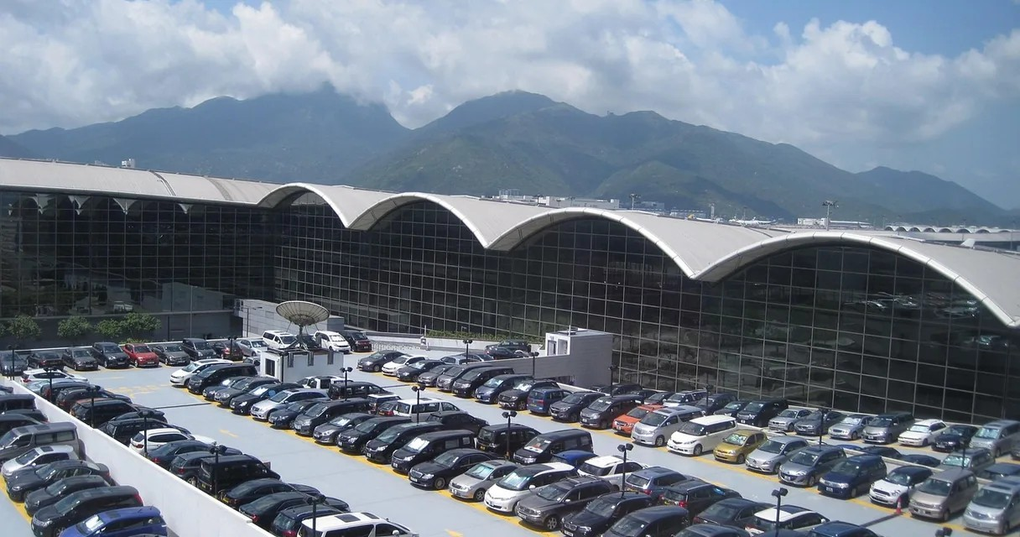
Imagem de vip869910 via Pixabay
Quem já saiu de casa para pegar um voo em Cumbica sabe que o trajeto até o portão de embarque começa muito antes do check-in. Deixar o carro em um estacionamento no aeroporto de Guarulhos é uma das contas que mais pesam no orçamento da viagem, porque a diária varia de menos de R$ 10 a mais de R$ 100, conforme o local, o tipo de vaga e o número de dias. Nesta pesquisa, os melhores estacionamentos no aeroporto de Guarulhos aparecem lado a lado, com preços e condições informados pelos próprios sites.
Foram encontrados pelo menos 13 nomes citados em guias e comparadores de preço, entre o estacionamento oficial, operadores privados e marcas que parecem operar no mesmo endereço. Dez deles entram nesta seleção, com dados conferidos entre junho e outubro de 2026. As tarifas mudam com frequência e costumam ser menores na reserva online, então os valores servem de referência e devem ser confirmados antes de pagar.

Como foram escolhidos os estacionamentos
Para definir os melhores estacionamentos no aeroporto de Guarulhos, quatro critérios orientaram a ordem: distância e tempo até os terminais, traslado gratuito e disponível a qualquer hora, seguro do veículo e transparência de preço no site. A lista começa pelo Airport Park e segue por operadores privados, até a operação oficial do aeroporto, que serve de ponto de comparação.
Preço de diária isolada engana. A tarifa de um dia costuma ser mais alta que a de estadias longas, e alguns lugares exigem mínimo de dois ou três dias para oferecer o traslado ou o valor promocional.

Os 10 melhores estacionamentos no aeroporto de Guarulhos
- Airport Park
- Bandeira Park
- Aeroparking
- Aeropark
- Urban Park
- Decolar Park
- GoPark
- ServParking
- Viaje Park
- Estacionamento oficial do aeroporto (Indigo)
A seguir, cada um em detalhe.

1. Airport Park
Instalado na Avenida Monteiro Lobato, 4.250, o Airport Park fica a uns 3 minutos dos terminais 1, 2 e 3 e funciona 24 horas por dia. O traslado é gratuito e circula todos os dias do ano, em vans novas. O estacionamento oferece manobrista e vaga com autoatendimento, com vagas cobertas conforme a disponibilidade, vigilância 24 horas, câmeras em pontos estratégicos e seguro total do veículo pela Porto Seguro.
A tarifa local informada no site fica em R$ 59,90 por diária, e há pacote de R$ 599,00 para 11 a 30 dias. A reserva online dá desconto, com parcelamento em 3x sem juros no cartão e pontos em programas de fidelidade. A empresa se apresenta como o primeiro estacionamento de longa permanência do Brasil, com 20 anos de operação, afirmação própria que não foi verificada de forma independente.

2. Bandeira Park
Na Avenida Novo Brasil, 954, a 3,5 km do aeroporto, o Bandeira Park opera desde 2005 e oferece traslado gratuito 24 horas para os três terminais, com vans a cada 20 ou 25 minutos e viagem de até 10 minutos. Com reserva online, a diária da vaga descoberta sai a R$ 18,49 para 1 dia, R$ 13,31 desde 7 dias, R$ 10,18 desde 17 e R$ 7,98 desde 30. A coberta custa R$ 22,19, R$ 15,97, R$ 12,22 e R$ 9,58 nas mesmas faixas.
O site informa seguro de R$ 1 milhão por veículo pela Tokio Marine, pagamento por Pix e cartão, em até 12 vezes sem juros, e serviço de manobrista no portão de embarque, a R$ 26,40 por dia em estadias de 30 dias. Os valores são de junho de 2026.

3. Aeroparking
Na Rua Joaquina de Jesus, 745, ao lado do aeroporto, o Aeroparking publica uma tabela por faixa de permanência, com valores de reserva online. Para 1 a 6 dias, a diária descoberta sai por R$ 18,49 e a coberta, por R$ 22,19. De 7 a 12 dias, caem para R$ 13,31 e R$ 15,97, e de 13 a 17 dias, para R$ 10,18 e R$ 12,22. A partir de 18 dias, a tarifa especial é de R$ 7,98 na descoberta e R$ 9,58 na coberta.
O site fala em monitoramento e segurança ininterruptos, mas não detalha traslado, horário de atendimento nem seguro. Essas informações precisam ser confirmadas pelo telefone ou por e-mail antes da reserva.

4. Aeropark
O Aeropark fica a 1,88 km do Terminal 1, em linha reta, e usa traslado de 10 minutos, com van a cada 30 minutos. Em consulta de 11 de setembro de 2026, o comparador Movepark informava R$ 93,17 por 7 diárias na descoberta e R$ 111,79 na coberta. A diária avulsa exige mínimo de 2 dias, e o valet custava R$ 475,20 por 7 dias.
O local abre 24 horas e informa tolerância de 60 minutos. Por ser um dos mais próximos dos terminais, atrai quem quer reduzir o tempo de trajeto, mas é prudente confirmar a frequência das vans no horário do voo.

5. Urban Park
Na Avenida Ministro Evandro Lins e Silva, 140, a uns 3 minutos do aeroporto, o Urban Park oferece traslado nos dois sentidos, 24 horas por dia. Com reserva online, a diária custa R$ 26,90 na descoberta e R$ 36,90 na coberta, e sem reserva sobe para R$ 43,90. Para 10 dias, os valores de exemplo são R$ 269,00 e R$ 369,00.
Os veículos têm apólice da Tokio Marine, conforme o site. O estacionamento não aceita motos nem vans, e recomenda chegar 30 minutos antes do horário de check-in exigido pela companhia aérea. A reserva pode ser feita pelo formulário do site ou pelo telefone 0800 333 0014.

6. Decolar Park
Na Avenida Natália Zarif, 2.915, em frente ao Terminal Metropolitano Taboão, o Decolar Park fica a uns 10 minutos do aeroporto e tem traslado gratuito 24 horas, com vans a cada 20 minutos. A diária parte de R$ 20,90 na vaga descoberta e de R$ 28,90 na coberta. Para 18 dias ou mais, os totais indicados são de R$ 376,20 e R$ 491,30.
A reserva é feita pelo site, e o pagamento pode ser feito apenas na saída. O estacionamento é de autoatendimento, sem manobrista, e não recebe caminhões, vans nem motos. Em alta temporada, o site pede que a disponibilidade seja conferida.

7. GoPark
Na Rua Guilherme Lino dos Santos, 1.418, a poucos minutos do GRU, o GoPark traslada os clientes em vans climatizadas, 24 horas por dia. Com reserva online, 1 diária custa R$ 24,90 na descoberta, com preço promocional de R$ 20,90, e R$ 38,90 na coberta, ou R$ 31,90 em promoção. Para 3 diárias, são R$ 74,70 e R$ 116,70, com promoção de R$ 62,70 e R$ 95,70.
O diferencial é o serviço de manobrista, no embarque e no desembarque. Para usar a van, a estadia mínima é de 3 diárias. O pagamento é feito por cartão e Pix, e o ambiente tem câmeras de monitoramento e controle de acesso.

8. ServParking
Na Rua Areial, 115, a uns 10 minutos do aeroporto, o ServParking trabalha com estadias de longa duração. A diária descoberta aparece a R$ 19,90, abaixo dos R$ 21,90 anteriores, e a coberta, a R$ 27,90. O traslado gratuito vale desde 2 diárias, e há pacotes especiais para 7 dias ou mais.
O estacionamento informa seguro da Tokio Marine, monitoramento por câmeras 24 horas, Wi-Fi e café expresso, no sistema de autoatendimento. O site avisa sobre obras na região do aeroporto, e a recomendação é sair com folga para chegar ao check-in.

9. Viaje Park
Na Rua Pedro de Toledo, 480, a 6 km do aeroporto, o Viaje Park abre 24 horas e oferece traslado gratuito nos dois sentidos, com esperas relatadas de 5 a 10 minutos. As diárias começam em R$ 19,90, com mínimo de 2 dias, valor válido apenas para reservas online. A reserva permite escolher vaga descoberta ou coberta, e o cartão aceita 2 parcelas sem juros.
Há descontos para membros da OAB e servidores públicos, além de um programa de fidelidade que devolve R$ 1,00 a cada R$ 10,00 gastos. O site afirma ser 72% mais barato que o oficial, comparação da própria empresa.

10. Estacionamento oficial do aeroporto (Indigo)
Dentro do complexo aeroportuário, essa opção é o ponto de referência, com a vantagem de dispensar traslado. Em leitura de 17 de setembro de 2026, o comparador Movepark registrava R$ 79,00 por 1 dia no Standard e R$ 107,00 no Premium, e pacote de 11 a 17 dias a R$ 480,00 e R$ 610,00. O site oficial informa que veículos têm cobertura contra furto pela Lei Municipal 13.912, de 2010.
Quando a página foi consultada, as reservas online estavam esgotadas. O Edifício Garagem, citado em guias como a opção coberta, existe apenas no Terminal 3. É a alternativa mais cara da lista e a mais prática para quem não quer depender de van.

Quanto custa estacionar no aeroporto de Guarulhos
As diárias dos estacionamentos privados ficam, em geral, entre R$ 7,98 e R$ 59,90, conforme a faixa de permanência, o tipo de vaga e a forma de reserva. A opção oficial chega a R$ 107,00 por dia no pacote Premium de 1 dia. Em estadias de 7 a 17 dias, a diferença se acentua: uma diária descoberta de R$ 13,31, por exemplo, representa uma fração do valor oficial.
Também aparecem nomes que não entraram na seleção por falta de dados atuais, como o Multipark e o Enzo Park, citados em páginas antigas, e o Aerovalet, que informa o mesmo endereço do Bandeira Park, na Avenida Novo Brasil, 954.

Como reservar e economizar
Regra de ouro: reserve cedo.
Reserve online sempre que possível, porque a tarifa de balcão costuma ser maior. Compare o valor total da estadia e não apenas a diária, e confira se há mínimo de dias para o traslado. Programas de pontos, como o do Azul Fidelidade, e cupons de parceiros podem reduzir o custo, desde que as regras sejam lidas com atenção.
Chegue com antecedência. Os estacionamentos recomendam de 30 minutos a 1 hora e meia antes do horário em que o check-in da companhia precisa ser feito, e as obras na região do aeroporto podem atrasar o trajeto. Guarde o comprovante da reserva e tire fotos do carro na entrada.

O que conferir antes de deixar o carro
Verifique se o seguro cobre furto, colisão e danos durante a permanência, e peça o contrato por escrito. Pergunte quais veículos são aceitos, já que vans e motos costumam ser recusadas, e confirme o horário do traslado para o seu voo, na ida e na volta. Em voos de madrugada, o serviço 24 horas faz diferença.
No fim das contas, entre os melhores estacionamentos no aeroporto de Guarulhos, o ideal é o que une preço total justo, traslado confiável e seguro claro. Comparar três opções da lista, simulando o número exato de dias, costuma bastar para decidir sem sustos na volta.

